Симптомы COVID-19 легкой формы
Наиболее распространенные симптомы
- Основной симптом (80-90%) - любое (даже субфебрильное - 37-37,5°С) повышение температуры тела.
- Кашель сухой или с небольшим количеством мокроты (60-80%).
- Повышенная утомляемость (40-50%).
Менее распространенные симптомы
- Внезапная потеря обоняния и/или вкуса (60-80%).
- Заложенность носа или умеренная ринорея (5%).
- Конъюнктивит или покраснение глаз (1-2%).
- Боль в горле (14%).
- Головные боли, головокружение (8-14%). Сразу по окончании инкубационного периода могут проявляться мигрени различной степени выраженности.
- Боли в суставах и мышцах (11-15%).
- Высыпания на коже (8%).
- Диарея, тошнота, рвота (до 20%).
- Озноб (11-13%).
Те, кто перенес заражение COVID-19 в легкой форме, сравнивают ощущения с протеканием обычного респираторного заболевания.
Симптомы COVID-19 при тяжелой и средней тяжести форме заболевания
Наиболее распространенные симптомы
- Одышка, учащенное дыхание (55%).
- Усиление кашля, появление мокроты (30-35%).
- Кровохарканье (5%).
- Потеря аппетита (20%).
- Спутанность сознания (9%).
- Ощущение сдавления и заложенности в грудной клетке (> 20%).
- Температура тела выше 38°С (80%) более 5 дней.
- Насыщение крови кислородом по данным пульсоксиметрии (SpO2) ≤ 95% (до 20%).
Менее распространенные симптомы
- тахикардия,
- дефицит витамина D,
- раздражительность,
- судороги,
- тревожность,
- угнетенное состояние,
- нарушения сна.
Важно! Симптомы могут не обнаруживаться во время инкубационного периода COVID-19 или проявляться в любой комбинации (например, без температуры). Точный диагноз устанавливает врач по результатам обследований.
У пациентов старше 65 лет может наблюдаться атипичная картина заболевания, которая включают делирий (помутнение сознания), нарушения речи, двигательные расстройства, а также более тяжелые и редкие неврологические осложнения – инсульт, воспалительное поражение мозга и другие.
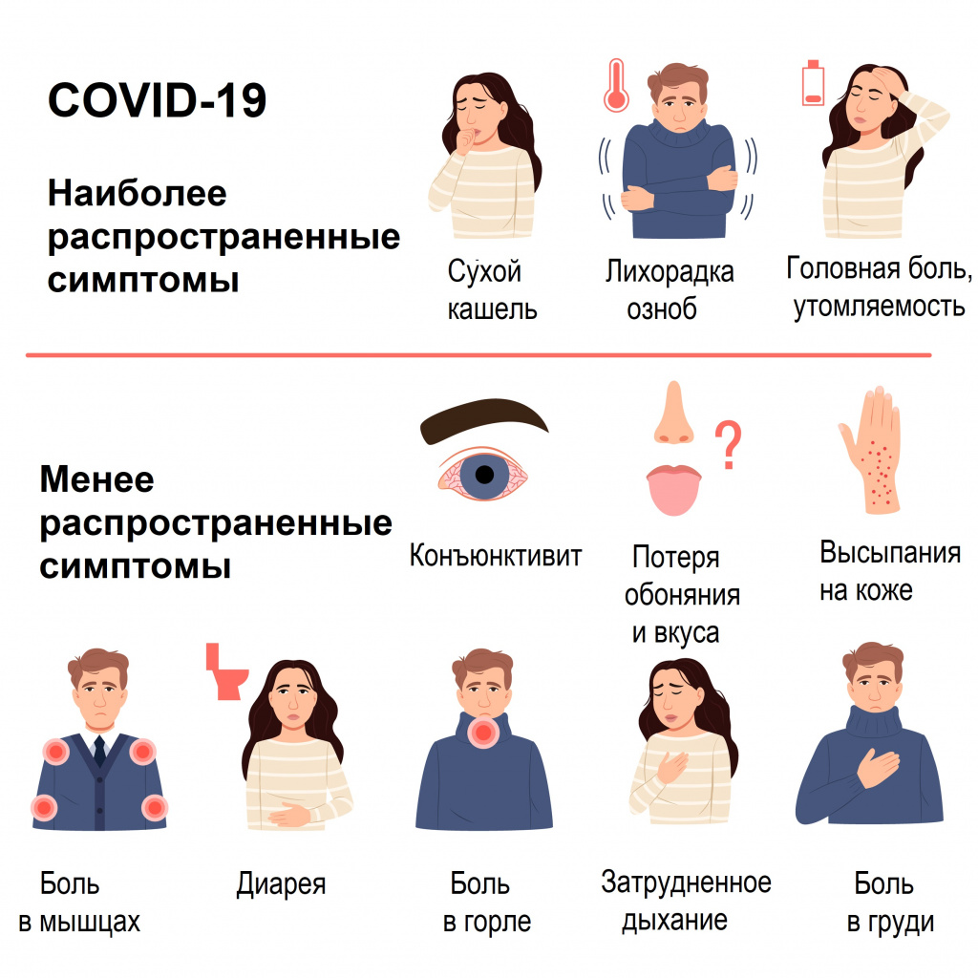Большинство (около 80%) пациентов, у которых появляются симптомы заболевания, выздоравливают без госпитализации. Примерно у 15% пациентов развивается серьезная форма заболевания, при которой необходима кислородотерапия, а у 5% – крайне тяжелая форма, требующая лечения в условиях отделения интенсивной терапии.
Отличия новой коронавирусной болезни COVID-19 от ОРВИ и гриппа
COVID-19 тоже относится к ОРВИ – острым респираторным вирусным инфекциям, характеризующимся сходными симптомами: кашель, насморк, повышение температуры, головная боль, першение и боли в горле. Наиболее четко выраженную клиническую картину вызывают вирусы гриппа, парагриппа, аденовирусы. Коронавирус может протекать в более тяжелой форме, нежели другие ОРВИ, приводя к осложнениям и даже летальному исходу. Именно поэтому крайне важно отличать новый тип коронавируса от относительно безобидной простуды.
В чем отличие коронавируса от ОРВИ
- Более длительный инкубационный период. Для ОРВИ хватает 2-3 дней, чтобы перейти в острую фазу, коронавирусу же требуется до 2 недель.
- В отличие от других острых респираторных заболеваний при коронавирусе наблюдается невысокая 37-37,5°С температура тела, которая может держаться относительно долго (до 7 дней).
- Кашель при заражении коронавирусом часто бывает длительным, сухим, мучительным и может сопровождаться болью в груди.
- Коронавирусная инфекция может вызывать расстройство пищеварения (диарею, тошноту, рвоту), при ОРВИ у взрослых такие явления встречается редко.
- ОРВИ обычно вылечивается за 7-10 дней, а COVID-19 на 7-8-й день у определенного процента людей может переходить на следующую стадию, когда появляется одышка и дыхательная недостаточность.
Точно назвать тип возбудителя и установить заболевание (коронавирус, ОРВИ, грипп) поможет только лабораторный тест.
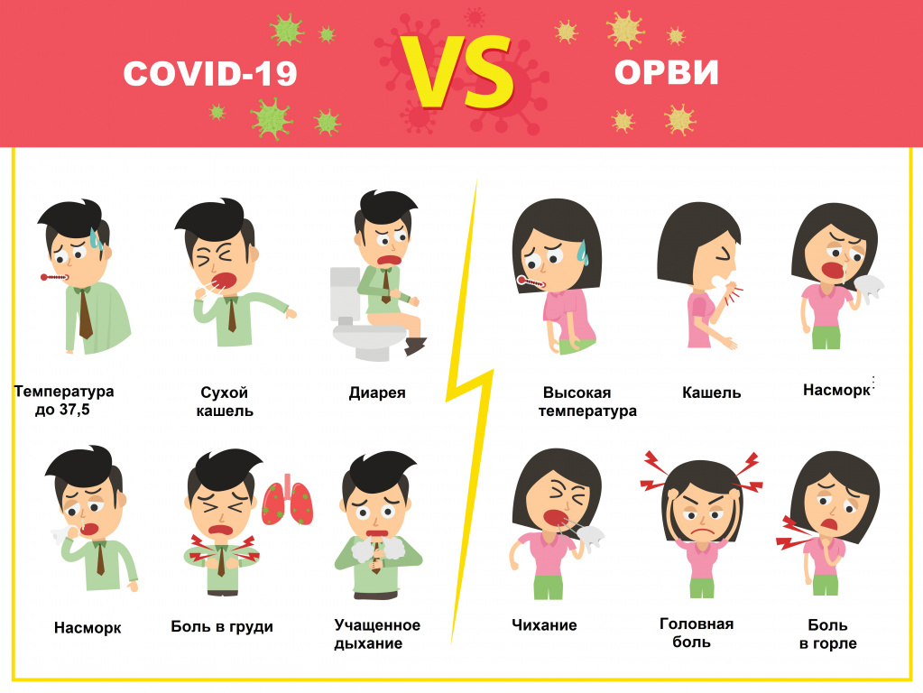В чем отличие коронавируса от гриппа
Надо отметить, что COVID-19 и грипп имеют много общего:
- передаются воздушно-капельным и контактным путем;
- могут проявляться ломотой в суставах, головной болью, сильной слабостью и общим ощущением разбитости;
- могут возникать кишечные расстройства.
Основные различия:
- Грипп начинается остро с повышения температуры сразу до фебрильных значений (39-40⁰С). На первый план выступают симптомы общей интоксикации: головная боль, слабость, боли в мышцах и суставах, слезотечение, боль в глазах.
- Коронавирус развивается постепенно - от общего недомогания в первые дни до выраженных симптомов, включая значимое повышение температуры тела через неделю.
Важно, чтобы отличие коронавируса от гриппа устанавливал врач, так как оба заболевания могут приводить к опасным осложнениям – в том числе, пневмонии. Если у человека грипп, а не коронавирус, ему тоже нужна медицинская помощь и лечение под контролем терапевта.
Другие заболевания со схожими симптомами
Пневмонии, в том числе атипичные.
Аллергии. Одышка, проблемы с обонянием и другие симптомы могут возникать в результате воздействия аллергенов. Проблему решают антигистаминные препараты, которые при вирусной инфекции неэффективны.
Бронхиальная астма, которая также дает о себе знать затрудненным дыханием и мучительным кашлем, но имеет неинфекционную природу.
Отличаются ли симптомы у детей и у взрослых?
Дети составляют лишь около 2% от числа всех заболевших COVID-19. При этом они легче переносят коронавирусную инфекцию и часто являются ее бессимптомными носителями.
Протекание COVID-19 у детей разного возраста:
От 1 года до 3 лет
Инфекция обычно проявляется как легкое недомогание. Характерные симптомы COVID-19 не наблюдаются. Иногда присутствует потеря аппетита, которая проходит через 2-3 дня и никак не сказывается на общем самочувствие малыша.
От 3 до 7 лет
Дети в этом возрасте болеют около семи дней и выздоравливают без осложнений. У них может появиться осиплость голоса и легкая заложенность носа. Кашля нет, не исключены редкие чихания.
С 7 до 17 лет
У младших школьников и подростков может наблюдаться незначительное повышение температуры тела и легкое недомогание. Возможен сухой кашель, еще реже - головная боль.
По данным Роспотребнадзора, легкая форма заболевания, как правило, обусловлена сильным иммунитетом пациента.
Иммунная система детей и подростков, как правило, хорошо подготовлена к борьбе с вирусами. Они могут заразиться, но заболевание у них протекает в более мягкой форме или вообще бессимптомно.
Этапы развития заболевания с учетом симптомов
Симптомы коронавируса у взрослого человека по дням
1-3-й день. Заболевание начинается с легкого недомогания, незначительного повышения температуры, заложенности носа и боли в мышцах, как при ОРВИ или гриппе.
3-5-й день. Повышается температура тела, возможен несильный, поверхностный кашель. Может пропасть обоняние, а вкусовые ощущения сильно измениться. Возникают пищеварительные расстройства, выражающиеся, в том числе, диареей. Этот период считается кульминацией легкой формы течения COVID-19.
5-10-й день. Важный период для определения тяжести заболевания коронавирусной инфекцией. У 80% заболевших COVID-19 наблюдаются улучшения, которые через несколько дней могут привести к полному выздоровлению. Второй сценарий подразумевает ухудшение состояния, которое проявляется увеличением количества и тяжести симптомов. При таком развитии событий у пациента появляются сильный насморк, изнуряющий кашель, озноб, боль в теле, одышка.
10-12-й день. Этот период характеризуется сильной одышкой, болью в груди, прогрессированием слабости, бледностью, что свидетельствует о развитии пневмонии. Повреждение легких приводит к кислородному голоданию. Требуется госпитализация. Это состояние считается среднетяжелым.
12-14-й день. При COVID-19 75% пациентов с вирусной пневмонией начинают идти на поправку в среднем через 2 недели от начала заболевания. Однако тем, у кого развивается тяжелая форма заболевания, может потребоваться искусственная вентиляция легких.
14-30-й день. На излечение от тяжелой формы пневмонии, вызванной коронавирусом, требуется в среднем до двух недель с момента наступления серьезного осложнения.
Но даже после полного выздоровления может сохраняться одышка в легкой форме, проявляться слабость и недомогание в течение длительного времени (до нескольких месяцев).
Клинические варианты и проявления COVID-19
- Поражение только верхних отделов дыхательных путей.
- Пневмония без дыхательной недостаточности.
- Острый респираторный дистресс-синдром (пневмония с острой дыхательной недостаточностью).
- Сепсис, септический (инфекционно-токсический) шок.
- Синдром диссеминированного внутрисосудистого свертывания, тромбозы и тромбоэмболии.
- Насыщение крови кислородом менее 88%.
У пациентов с критическим течением COVID-19 развивается сосудистая эндотелиальная дисфункция, нарушение свертываемости крови, тромбозы и тромботическая микроангиопатия.
Цитокиновый шторм при COVID-19 - реакция организма на воспалительный процесс, приводящая к тому, что иммунные клетки атакуют не только вирус, но и ткани собственного организма. Следствием этого может стать разрушение тканей и органов, и, как следствие, гибель организма.
Очень важно, что иногда COVID-19 опасен не только пневмонией и ее осложнениями, но и негативным влиянием на сосуды, мозг и сердце, что повышает риск развития инсульта. В таких случаях у пациента наблюдается головокружение, могут случаться обмороки, синеет лицо и немеют мышцы.
Симптомы, свидетельствующие о процессе выздоровления

